ANEXO IV
CROQUI DE DISTRIBUIÇÃO DAS BARRACAS
TRANSMISSÕES OFICIAIS DA COPA DO MUNDO FIFA 2026
PROJETO “CLÁUDIA COMÉRCIO VIVO”
A disposição das barracas na Praça dos Migrantes observará organização definida pela Comissão Organizadora, visando segurança, mobilidade, equilíbrio comercial e melhor fluxo do público durante as transmissões.
As barracas serão distribuídas em ambos os lados da estrutura principal de transmissão (palco/telão), observando-se equilíbrio entre os segmentos comercializados, especialmente alimentação e bebidas.
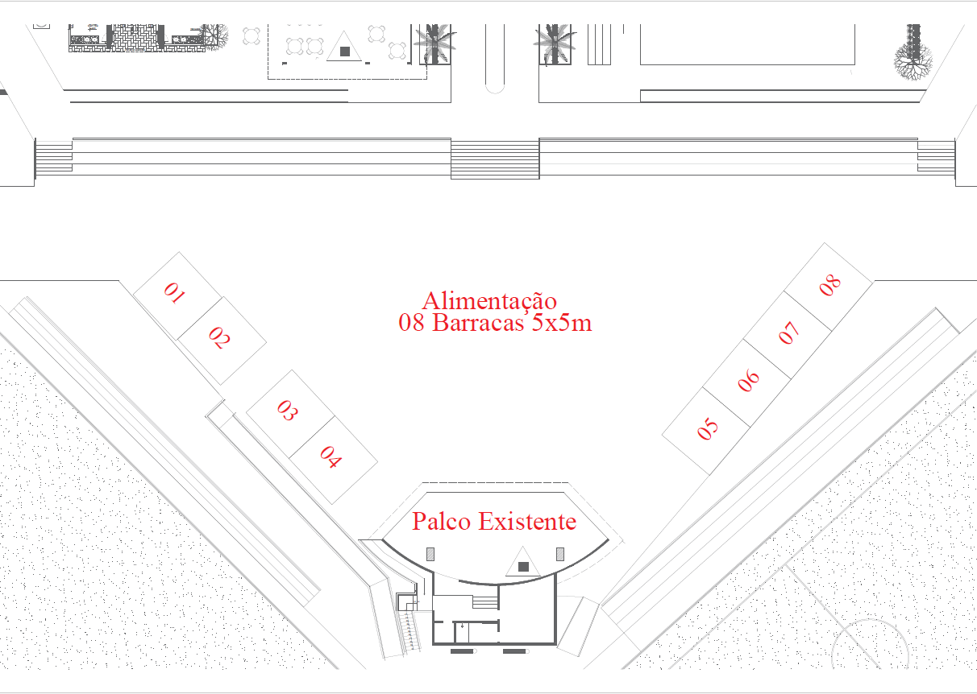
A definição da localização de cada barraca ocorrerá mediante sorteio público realizado pela Comissão Organizadora.

OBSERVAÇÕES:
I – Cada barraca deverá respeitar rigorosamente o espaço delimitado pela organização;
II – É vedada a ocupação de áreas externas à metragem autorizada;
III – A disposição poderá sofrer ajustes por necessidade técnica, segurança ou organização do evento;
IV – A instalação das barracas deverá preservar corredores de circulação e rotas de acesso do público;
V – Os espaços serão identificados por numeração definida pela Comissão Organizadora.

